Площадка № 67-17-39
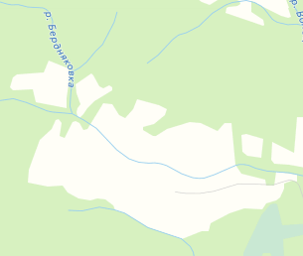 | Фото
Месторасположение инвестиционной площадки  Кадастровый номер (при наличии) | Вадинское сельского поселения Сафоновского района Смоленской области
Категория земель и вид разрешенного использования | - земли запаса;  - приоритетное направление использования: животноводство, в том числе выпас сельскохозяйственных животных
Общая площадь | 34,43 га
Форма собственности | собственность не разграничена
Условия приобретения (аренда/выкуп) | аренда
Наличие строений (площадь, этажность и высота потолков) | Участок свободен от объектов строительства
Краткая характеристика инженерной инфраструктуры (в случае ее отсутствия – информация о возможности подключения) | Газоснабжение: источник подключения находится в 6,5 км от площадки в д. Васильевское;  Электроснабжение: вблизи проходит линия электропередач; Водоснабжение: отсутствует.
Транспортная доступность (наличие жд ветки, прилегание автомобильной дороги, наличие и покрытие подъездной автомобильной дороги) | - площадка находится в 25км от автомобильной дороги М1 «Беларусь», по насыпной дороге от д. Иванисово;  - железная дорога в 8 км от площадки (площадка располагается в 20км от ст. Сафоново на железнодорожной ветке до г.Москва)
Дополнительные сведения
Формы поддержки инвестиционной деятельности
Контактные данные | ФИО | Казанова Светлана Валерьевна
Контактные данные | Телефон | 8 (48142) 4-17-70
Контактные данные | E-mail: | safonovo@admin-smolensk.ru
Контактные данные | Эл. адрес сайта (при наличии) | www.admin-safonovo.ru

